Adı: Soyadı: Sınıf:7/ … No:

20010–2011 EĞİTİM ÖĞRETİM YILI PESTİLCİ İLKÖĞRETİM OKULU
FEN VE TEKNOLOJİ DERSİ 7/…. SINIFI II. DÖNEM 2.YAZILI YOKLAMA

- Aşağıdaki şekiller ışık ışınlarının ışık filtreleri üzerine gönderilmesini temsil etmektedir. Verilenlerden yararlanarak “?” ile gösterilen verilmeyen renklerin numaralarını yazınız. Her şekilde kaç tane cevap vermeniz gerektiği şeklin altında gösterilmiştir. ( 2 x 10 = 20 puan)
1. | Beyaz | 3. | Mavi | 5 | Kırmızı | 7 | Meganta
2. | Yeşil | 4. | Siyah | 6 | Sarı | 8 | Çiyan
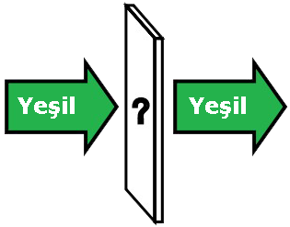
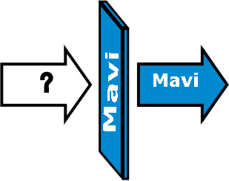
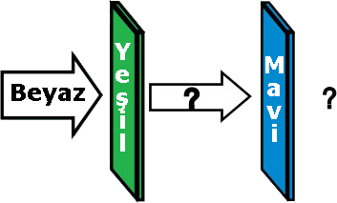
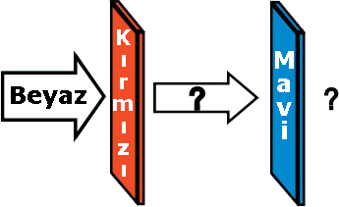

I II I II

- …………….. I. ………………. I. …………….. I. ……………..
- …………….. II. ……..……….. II. …………….. II. ……………..
- ……………. III. ……..………..

E. Aşağıdaki çoktan seçmeli soruları cevaplandırınız.( 1-14. sorular 5 PUAN 15. soru 10 puandır )
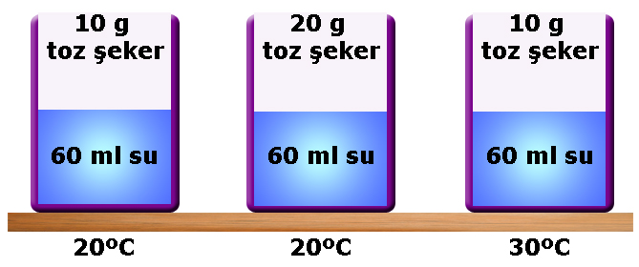
1.

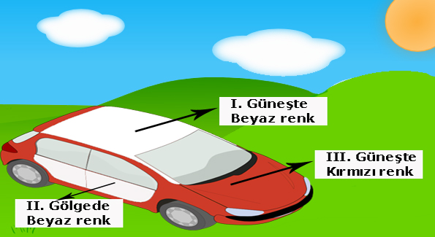

Sude: Madde miktarının çözünme hızına etkisini gözlemleriz.
Nisa: Sıcaklığın çözünme hızına etkisini gözlemleriz.
Müge: Tanecik boyutunun çözünme hızına etkisini gözlemleriz.
Şekilde verilen düzenekler ile Sude, Nisa ve Müge’nin söylediği özelliklerden hangisi ya da hangileri gözlemlenebilir?
A) Sude B) Sude ve Nisa
C) Nisa ve Müge D) Sude, Nisa ve Müge

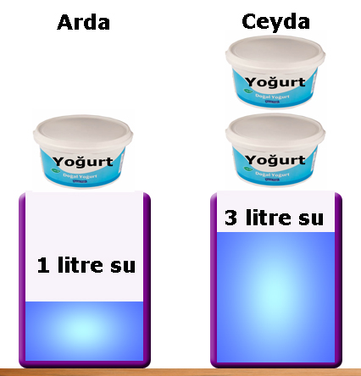
2. Arda ve Ceyda ayran yapmak için şekilde verilen miktarlarda su ve yoğurt hazırlıyorlar. Arda ve Ceyda ayranı hazırladıktan sonra tatlarının birbirinden farklı olduğunu fark ediyorlar.

Arda ve Ceyda’nın ayranlarının tadının aynı olması için aşağıdakilerden hangisini yapmaları gerekir?

- Arda ayranına 2 litre daha su katmalı
- Ceyda ayranına 2 litre daha su katmalı
- Ceyda ayranına 1 kase daha yoğurt katmalı
- Arda ayranına 1 kase daha yoğurt katmalı

3. Aşağıdaki dolapta amonyak, şeker, su ve tuz bulunmaktadır.
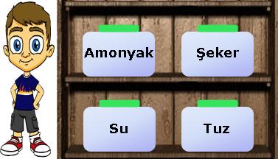
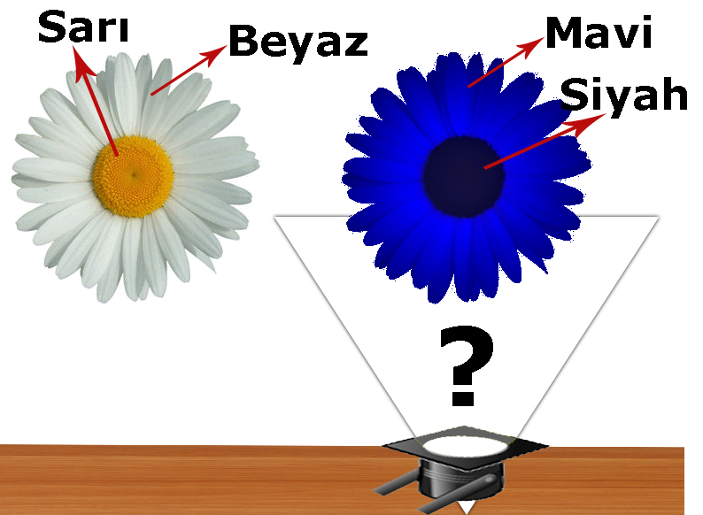
Öğretmen: İbrahim bana oradan bir bileşik getirsene.
İbrahim: Hangisini getireyim öğretmenim?
Öğretmen: Atomları arasında iyonik bağ olanı getir.
İbrahim: Tamam öğretmenim.

İbrahim’in öğretmenine götürdüğü bileşiğin formülü aşağıdakilerden hangisidir?
A) NH₃ B) C₆H₁₂O₆ C) H₂O D) NaCl

4. Güneşin altında park edilmiş şekildeki arabanın oklarla

gösterilen I, II ve III numaralı kısımlarının sıcaklıkları arasında nasıl bir ilişki vardır?

A) III > II > I
B) III > I = II
C) III > I > II
D) II > I > III

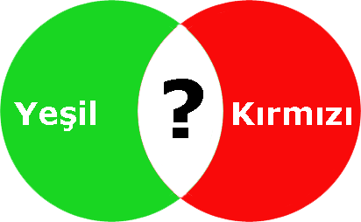
5. Kırmızı ve yeşil renk ışık veren iki el fenerinin ışıkları şekildeki gibi çakıştırılırsa “?” olan kısmın rengi aşağıdakilerden hangisi ile aynı renk olur?
A) Sarı filtreden geçen beyaz ışık
B) Yeşil filtreden geçen beyaz ışık
C) Kırmızı filtreden geçen beyaz ışık
D) Kırmızı filtreden geçen sarı ışık

6. Okan beyaz ışık altında ortası sarı taç yapraklarını beyaz gördüğü papatyayı daha sonra ortası siyah taç yapraklarını mavi olarak görüyor.
Papatyaya hangi renk ışık gönderilirse papatya Okan’ın gördüğü renklerde olur?

A) Kırmızı
B) Magenta
C) cyan / Camgöbeği
D) Mavi

7.
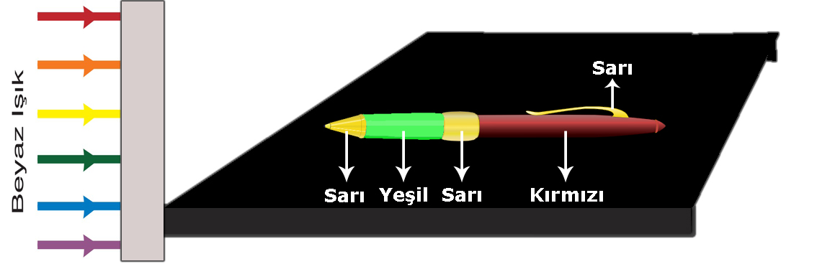

Siyah masa üzerinde sarı, yeşil ve kırmızı renklerden oluşan kalem durmaktadır. Beyaz ışığın önüne hangi renk filtre koyulursa masanın üstü boş gibi görünür?

A) Sarı B) Mavi C) Yeşil D) Magenta

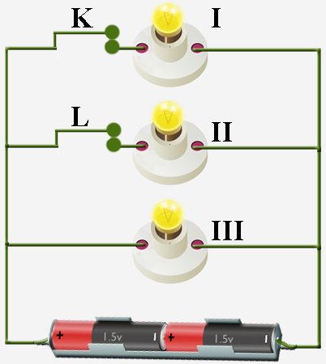
8. Ayça’nın hazırladığı elektrik devresi şekildeki gibidir.

Bu elektrik devresi ile ilgili ;

I. K anahtarı açılırsa II ve III numaralı lambalar daha parlak yanar.
II. III numaralı lamba yerinden çıkarılırsa tüm lambalar söner.
III. L anahtarı açılırsa pilin ömrü artar.

A) Yalnız II B) I ve II C) Yalnız III D) I ve III

9. I. Zeytinyağı II. Kum
III. Su IV. Yemek tuzu
Elektrik akımını iletebilen homojen bir çözelti yapabilmek
İçin yukarıdaki örneklerden hangi ikisi kullanılmalıdır?
A) I ve II B) II ve III
C) III ve I D) III ve IV

10. Gelişen teknoloji birçok yeniliğin hayatımıza girmesini sağlıyor. Görevini yerine getiremeyen organlar içinde bu teknolojiden faydalanıyoruz.
Aşağıdaki organlardan hangisindeki rahatsızlığı bir teknolojik araç ile düzeltemeyiz?

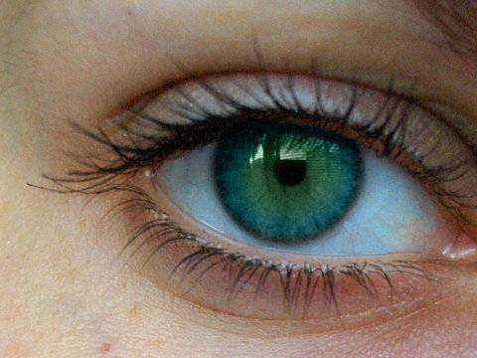
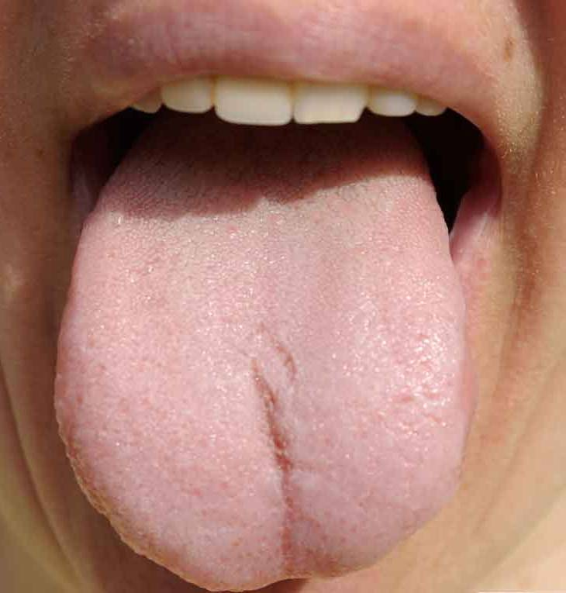
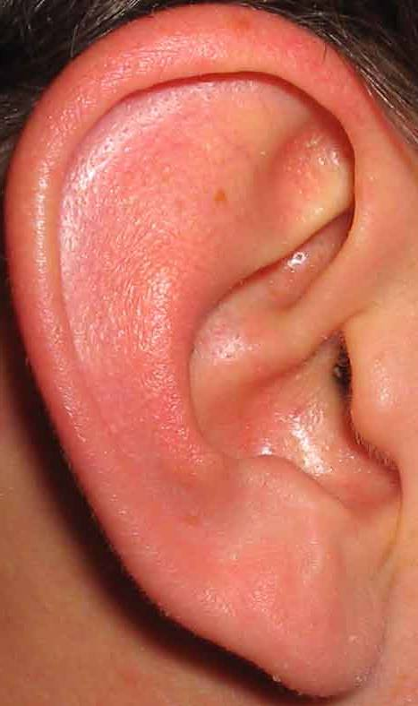
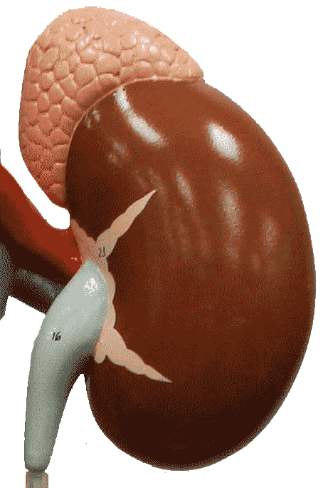
A) B) C) D)

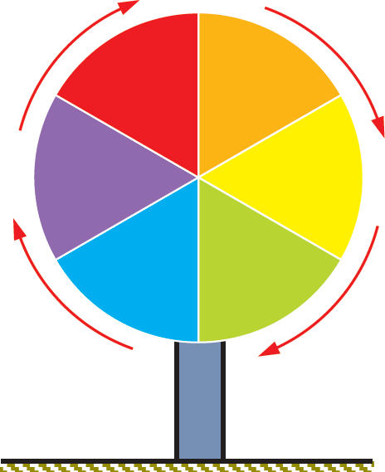
11. Beyaz renkteki bir karton, daire şeklinde kesilip şekilde görüldüğü gibi altı eşit parçaya ayrılıp kırmızı, turuncu, sarı, yeşil, mavi ve mor renklere boyanmıştır. Daha sonra dairenin merkezi esas alınarak karton, kendi ekseni etrafında hızlı bir şekilde döndürüldüğünde beyaz renge yakın bir renk görülür.
Bunun nedeni aşağıdakilerden hangisidir?

A) Kırmızı ve turuncu renkleri beyaza en yakın renkler olması
B) Kartonun başlangıçta beyaz renkte olması
C) Beyaz ışığı oluşturan bu renklerden yansıyan ışınları ayırt edemeyen beynimizin bu renkleri beyaza yakın olarak algılaması
D) Kartonun soldan sağa doğru döndürülmüş olması

12.Gökyüzünün mavi görünmesinin nedeni aşağıdakilerden hangisidir?
A)Güneş ışığının atmosferde bulunan toz parçacıklarına çarparak kırılması.
B)Mavi ışığın atmosfer tarafından soğurulması.
C)Denizlerin mavi renkte olması.
D)Güneş ışığının denizden yansıyıp gözümüze mavi olarak görünmesi.

13.
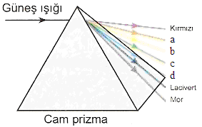

Şekildeki gibi prizmadan geçen ışık 6 renge ayrılmıştır.
Buna göre a, b, c, d renkleri için verilen sıralama
lardan hangisi doğrudur?
a b c d

A) Sarı Mavi Yeşil Turuncu
B) Yeşil Turuncu Sarı Mavi
C) Turuncu Sarı Yeşil Mavi
D) Sarı Turuncu Mavi Yeşil

14.

I. 25⁰C ‘de 100 gr. Su+10gr kesme şeker
II. 25⁰C ‘de 100 gr. Su+10gr toz şeker
III. 25⁰C ‘de 100 gr. Su+10gr pudra şeker
IV. 30⁰C ‘de 100 gr. Su+10gr pudra şeker
Dört ayrı kapta yukarıdaki çözeltiler hazırlandığında çözünme
hızını büyükten küçüğe doğru sıralayınız.
A) IV>II>III>I B) I>II>IV>III
C) I>II>III>IV D) IV>III>II>I

15.
3
2
1
K
L
4

Şekildeki elektrik devresinde K ve L anahtarları kapatıldığında hangi lamba ya da lambalar ışık verir?

A) 2 ve 4 B) Yalnız 4 C) 1 ve 4 D) 1,2,3 ve 4

Çoktan seçmeli soruların cevaplarını aşağıda ki boşluklara yazınız.

1 | 2 | 3 | 4 | 5 | 6 | 7 | 8 | 9 | 10
11 | 12 | 13 | 14 | 15

Adı: Soyadı: Sınıf:7/ A No:

20010–2011 EĞİTİM ÖĞRETİM YILI …………………………….. İLKÖĞRETİM OKULU
FEN VE TEKNOLOJİ DERSİ 7/…. SINIFI II. DÖNEM 2.YAZILI YOKLAMA

- Aşağıdaki şekiller ışık ışınlarının ışık filtreleri üzerine gönderilmesini temsil etmektedir. Verilenlerden yararlanarak “?” ile gösterilen verilmeyen renklerin numaralarını yazınız. Her şekilde kaç tane cevap vermeniz gerektiği şeklin altında gösterilmiştir. ( 2 x 10 = 20 puan)
1. | Beyaz | 3. | Mavi | 5 | Kırmızı | 7 | Meganta
2. | Yeşil | 4. | Siyah | 6 | Sarı | 8 | Çiyan

- …1………….. I. ……3…………. I. …1………….. I. …5…………..
I II I II
- …2………….. II. ……..1……….. II. Işık geçmez-4 II Işık geçmez-4
- …6…………. III. …….7.………..

E. Aşağıdaki çoktan seçmeli soruları cevaplandırınız.( 1-14. sorular 5 PUAN 15. soru 10 puandır )
1.

Sude: Madde miktarının çözünme hızına etkisini gözlemleriz.
Nisa: Sıcaklığın çözünme hızına etkisini gözlemleriz.
Müge: Tanecik boyutunun çözünme hızına etkisini gözlemleriz.
Şekilde verilen düzenekler ile Sude, Nisa ve Müge’nin söylediği özelliklerden hangisi ya da hangileri gözlemlenebilir?
A) Sude B) Sude ve Nisa
C) Nisa ve Müge D) Sude, Nisa ve Müge

2. Arda ve Ceyda ayran yapmak için şekilde verilen miktarlarda su ve yoğurt hazırlıyorlar. Arda ve Ceyda ayranı hazırladıktan sonra tatlarının birbirinden farklı olduğunu fark ediyorlar.

Arda ve Ceyda’nın ayranlarının tadının aynı olması için aşağıdakilerden hangisini yapmaları gerekir?

- Arda ayranına 2 litre daha su katmalı
- Ceyda ayranına 2 litre daha su katmalı
- Ceyda ayranına 1 kase daha yoğurt katmalı
- Arda ayranına 1 kase daha yoğurt katmalı

3. Aşağıdaki dolapta amonyak, şeker, su ve tuz bulunmaktadır.
Öğretmen: İbrahim bana oradan bir bileşik getirsene.
İbrahim: Hangisini getireyim öğretmenim?
Öğretmen: Atomları arasında iyonik bağ olanı getir.
İbrahim: Tamam öğretmenim.

İbrahim’in öğretmenine götürdüğü bileşiğin formülü aşağıdakilerden hangisidir?
A) NH₃ B) C₆H₁₂O₆ C) H₂O D) NaCl

4. Güneşin altında park edilmiş şekildeki arabanın oklarla

gösterilen I, II ve III numaralı kısımlarının sıcaklıkları arasında nasıl bir ilişki vardır?

A) III > II > I
B) III > I = II
C) III > I > II
D) II > I > III

5. Kırmızı ve yeşil renk ışık veren iki el fenerinin ışıkları şekildeki gibi çakıştırılırsa “?” olan kısmın rengi aşağıdakilerden hangisi ile aynı renk olur?
A) Sarı filtreden geçen beyaz ışık
B) Yeşil filtreden geçen beyaz ışık
C) Kırmızı filtreden geçen beyaz ışık
D) Kırmızı filtreden geçen sarı ışık

6. Okan beyaz ışık altında ortası sarı taç yapraklarını beyaz gördüğü papatyayı daha sonra ortası siyah taç yapraklarını mavi olarak görüyor.
Papatyaya hangi renk ışık gönderilirse papatya Okan’ın gördüğü renklerde olur?

A) Kırmızı B) Magenta
C) Camgöbeği D) Mavi

7.

Siyah masa üzerinde sarı, yeşil ve kırmızı renklerden oluşan kalem durmaktadır. Beyaz ışığın önüne hangi renk filtre koyulursa masanın üstü boş gibi görünür?

A) Sarı B) Mavi C) Yeşil D) Magenta

8. Ayça’nın hazırladığı elektrik devresi şekildeki gibidir.

Bu elektrik devresi ile ilgili ;

I. K anahtarı açılırsa II ve III numaralı lambalar daha parlak yanar.
II. III numaralı lamba yerinden çıkarılırsa tüm lambalar söner.
III. L anahtarı açılırsa pilin ömrü artar.

A) Yalnız II B) I ve II C) Yalnız III D) I ve III

9. I. Zeytinyağı II. Kum
III. Su IV. Yemek tuzu
Elektrik akımını iletebilen homojen bir çözelti yapabilmek
İçin yukarıdaki örneklerden hangi ikisi kullanılmalıdır?
A) I ve II B) II ve III
C) III ve I D) III ve IV

10. Gelişen teknoloji birçok yeniliğin hayatımıza girmesini sağlıyor. Görevini yerine getiremeyen organlar içinde bu teknolojiden faydalanıyoruz.
Aşağıdaki organlardan hangisindeki rahatsızlığı bir teknolojik araç ile düzeltemeyiz?

A) B) C) D)

11. Beyaz renkteki bir karton, daire şeklinde kesilip şekilde görüldüğü gibi altı eşit parçaya ayrılıp kırmızı, turuncu, sarı, yeşil, mavi ve mor renklere boyanmıştır. Daha sonra dairenin merkezi esas alınarak karton, kendi ekseni etrafında hızlı bir şekilde döndürüldüğünde beyaz renge yakın bir renk görülür.
Bunun nedeni aşağıdakilerden hangisidir?

A) Kırmızı ve turuncu renkleri beyaza en yakın renkler olması
B) Kartonun başlangıçta beyaz renkte olması
C) Beyaz ışığı oluşturan bu renklerden yansıyan ışınları ayırt edemeyen beynimizin bu renkleri beyaza yakın olarak algılaması
D) Kartonun soldan sağa doğru döndürülmüş olması

12.Gökyüzünün mavi görünmesinin nedeni aşağıdakilerden hangisidir?
A)Güneş ışığının atmosferde bulunan toz parçacıklarına çarparak kırılması.
B)Mavi ışığın atmosfer tarafından soğurulması.
C)Denizlerin mavi renkte olması.
D)Güneş ışığının denizden yansıyıp gözümüze mavi olarak görünmesi.

13.

Şekildeki gibi prizmadan geçen ışık 6 renge ayrılmıştır.
Buna göre a, b, c, d renkleri için verilen sıralama
lardan hangisi doğrudur?
a b c d

A) Sarı Mavi Yeşil Turuncu
B) Yeşil Turuncu Sarı Mavi
C) Turuncu Sarı Yeşil Mavi
D) Sarı Turuncu Mavi Yeşil

14.

I. 25⁰C ‘de 100 gr. Su+10gr kesme şeker
II. 25⁰C ‘de 100 gr. Su+10gr toz şeker
III. 25⁰C ‘de 100 gr. Su+10gr pudra şeker
IV. 30⁰C ‘de 100 gr. Su+10gr pudra şeker
Dört ayrı kapta yukarıdaki çözeltiler hazırlandığında çözünme
hızını büyükten küçüğe doğru sıralayınız.
A) IV>II>III>I B) I>II>IV>III
C) I>II>III>IV D) IV>III>II>I

15.
3
2
1
K
L
4

Şekildeki elektrik devresinde K ve L anahtarları kapatıldığında hangi lamba ya da lambalar ışık verir?

A) 2 ve 4 B) Yalnız 4 C) 1 ve 4 D) 1,2,3 ve 4

1 | 2 | 3 | 4 | 5 | 6 | 7 | 8 | 9 | 10
B | C | D | C | A | D | B | C | D | D
11 | 12 | 13 | 14 | 15
C | A | C | D | B

